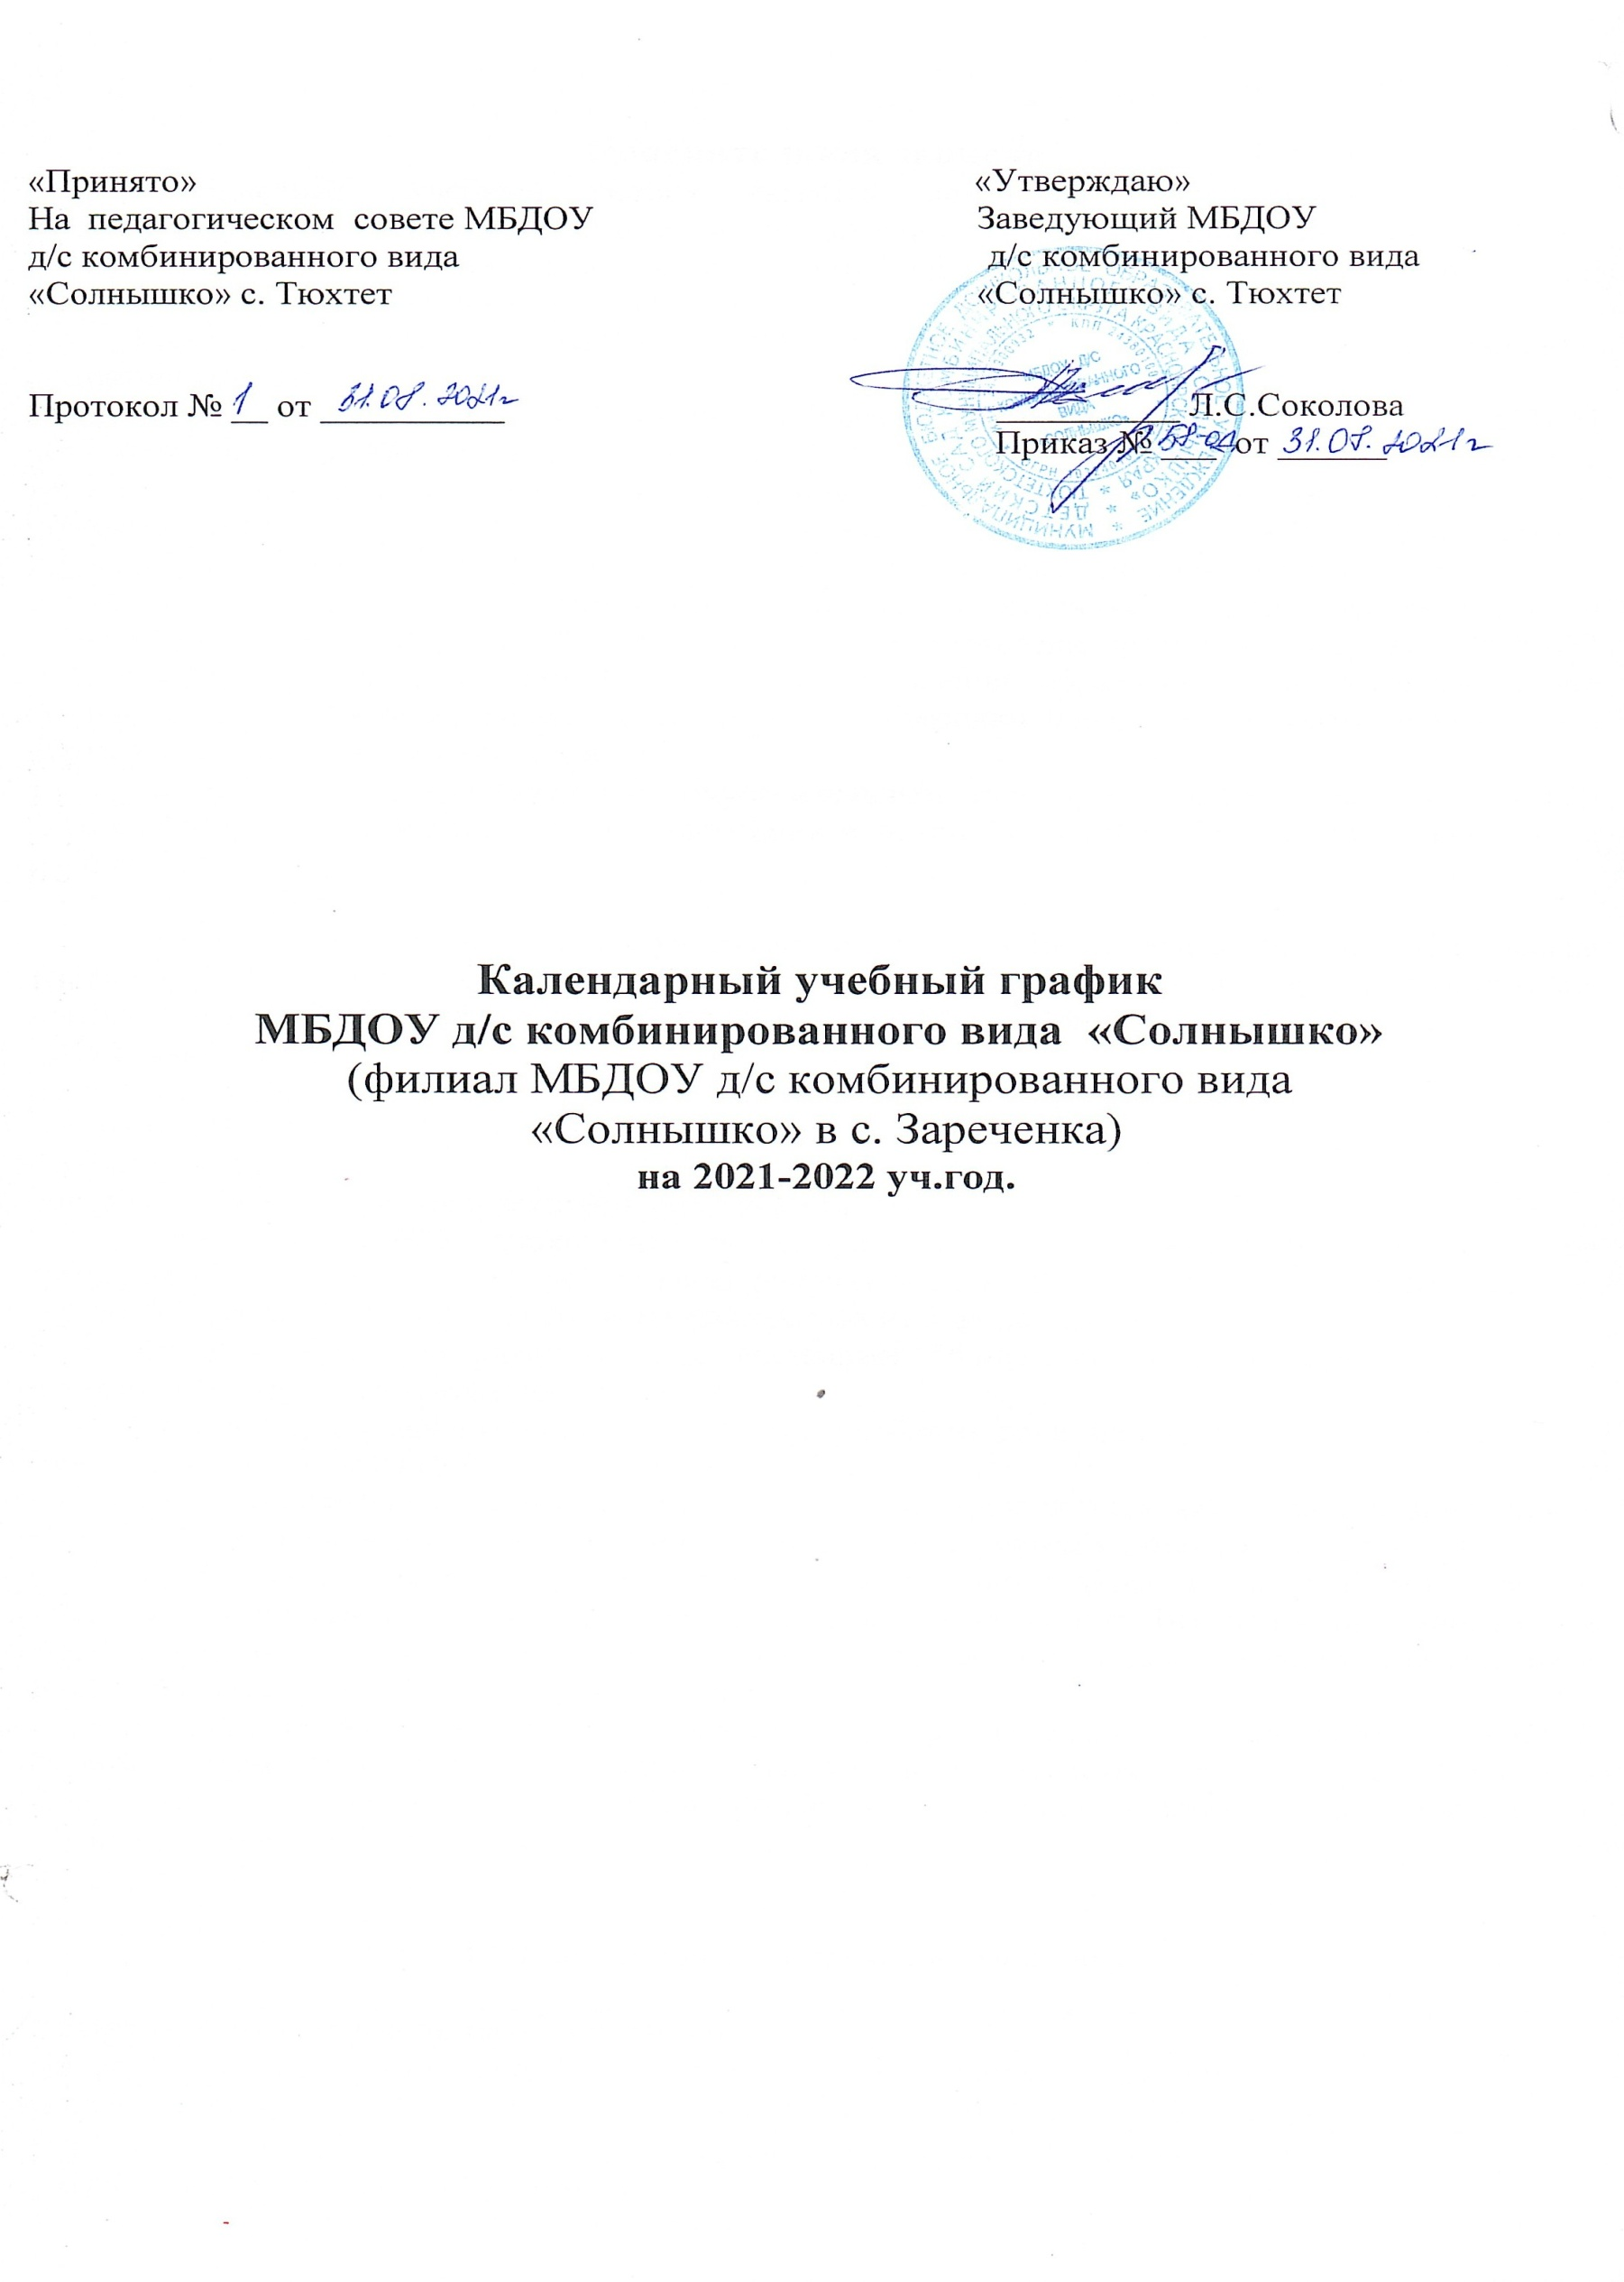
Пояснительная записка
Календарный учебный график является локальным нормативным документом, регламентирующим общие требования к организации образовательного процесса в 2021-2022 учебном году в Муниципальном бюджетном дошкольном образовательном учреждении детский сад комбинированного вида «Солнышко».
Календарный учебный график МБДОУ разработан в соответствии со следующими нормативными документами:
Федеральным законом «Об образовании в Российской Федерации» от 29.12.2012 г. №273-ФЗ «Об образовании в РФ», (статья 2, пункт 9), СП 2.4.3648-20 «Санитарно - эпидемиологические требования к организации воспитания и обучения, отдыха и оздоровления детей и молодежи», утвержденными постановлением Главного санитарного врача РФ от 28.09.2020 №28 СанПиН 1.2.3685-21 «Гигиенические нормативы и требования к обеспечению безопасности и (или) безвредности для человека факторов среды обитания» утвержденными постановлением Главного санитарного врача РФ от 28.01.2021 №2. Приказом Минпросвещения России от 31.07.2020 №373 «Об утверждении порядка организации и осуществления образовательной деятельности по основным общеобразовательным программам - образовательным программам дошкольного образования», уставом детского сада.
Федеральным государственным образовательным стандартом дошкольного образования (Утвержден приказом Министерства образования и науки Российской Федерации от 17 октября 2013 г. N 1155);
Уставом ДОУ.
Календарный учебный график учитывает в полном объеме возрастные психофизические особенности воспитанников и отвечает требованиям охраны их жизни и здоровья. Содержание календарного учебного графика включает в себя следующие сведения:
- режим работы ДОУ;
- продолжительность учебного года;
- количество недель в учебном году;
- праздничные дни;
- мероприятия, проводимые в летний оздоровительный период.
Режим работы ДОУ: дошкольные группы функционируют в режиме полного дня (10,5 часов пребывания) - с 7.30 – 18.00, пятидневная рабочая неделя. Выходные: суббота и воскресенье, нерабочие праздничные дни), рабочая неделя состоит из 5 дней,– выходные дни.
Продолжительность учебного года составляет 36 недель (1 и 2 полугодия) без учета каникулярного времени и праздничных дней.
Праздники для воспитанников в течение учебного года планируются в соответствии с Годовым планом работы ДОУ на учебный год.
Воспитательно-образовательная работа в летний оздоровительный период планируется в соответствии с Планом работы на летний период, а также с учетом климатических условий.
Календарный учебный график обсуждается и принимается педагогическим советом, утверждается приказом заведующего ДОУ до начала учебного года. Все изменения, вносимые в годовой учебный график, утверждаются приказом заведующего образовательного учреждения и доводятся до всех участников образовательного процесса.
Муниципальное бюджетное дошкольное образовательное учреждение детский сад комбинированного вида «Солнышко» с. Тюхтет несет ответственность за реализацию не в полном объеме основной образовательной программы дошкольного образования в соответствии с календарным учебным графиком.

1.Организация образовательного процесса

1. Режим работы дошкольного учреждения
Продолжительность учебной недели |  |  | 5 дней (с понедельника по пятницу)
Время работы возрастных групп |  |  | 10,5 часов в день (с 7.30 до 18.00 часов)
Нерабочие дни |  |  | Суббота, воскресенье и праздничные дни
2. Продолжительность учебного года
Группы общеразвивающей направленности | с 01.09.2021 г. по 31.05.2022 г. |  |  | Не менее 36 недель
Логопедическая группа | с 01.09.2021 г. по 31.05.2022 г. |  |  | Не менее 36 недель
3. Каникулярное время, праздничные (нерабочие) дни
3.1 Каникулярное время
Группы общеразвивающей направленности |  | с 01.06.2022- по 31.08.2022
Группа комбинированной направленности |  | с 01.06.2022- по 31.08.2022
3.2. Праздничные дни
День народного единства |  | 4,5 ноября 2021 г. |  |  | 2 дня
Новогодние праздники |  | 31.12 – 9 января 2022 г. |  |  | 10 дней
День защитника Отечества |  | 23 февраля 2022 г. |  |  | 1 день
Международный женский день |  | 5 марта - 08 марта 2022 г. |  |  | 4 дня
День Труда |  | 30 апреля - 3 мая 2022 г. |  |  | 4 дня
День Победы |  | 7 мая -9 мая 2022 г. |  |  | 1 день
День России |  | 11 -13 июня 2022 г. |  |  | 3 деня
Перечень реализуемых программ
Группы общеразвивающей направленности |  | Основная образовательная программа дошкольного образования
Группа комбинированной напроавленности |  | Адаптированная образовательная программа дошкольного образования для детей с тяжелыми нарушениями речи

2.Продолжительность 2021-2022 учебного года в неделях и днях
Месяц,  год | Количество недель | Количество рабочих дней | Месяц,  год | Количество недель | Количество рабочих дней
Сентябрь 2021 | 4 недели  2 дня | 22 | Январь 2021 | 3 недели  1 день | 16
Октябрь 2021 | 4 недели  1 день | 21 | Февраль 2021 | 3 недели  4 дня | 19
Ноябрь  2021 | 4 недели | 20 | Март  2021 | 4 недели  1 день | 21
Декабрь 2021 | 4 недели  2 дня | 22 | Апрель 2021 | 4 недели  1 день | 21
 |  |  | Май 2021 | 3 недели  3дня | 18
Итого: | 17 недель | 87 | Итого: | 19 недель | 97

Итого: в 2021 – 2022 учебном году 36 недель / 180 рабочих дня

3. Утренники и развлечения

День знаний |  | сентябрь
Осенний праздник |  | октябрь
Тематический праздник посвящённый Дню матери |  | ноябрь
Новогодние утренники: |  | декабрь
День защитника Отечества |  | февраль
Утренники, посвященные 8-му марту |  | март
День Здоровья |  | апрель
Выпускной бал |  | май
4. Мероприятия, проводимые в летний оздоровительный период
Наименование | Сроки/ даты
Тематический праздник «День защиты детей!», | Июнь 2022 г.
Досуги по теме «Я выполняю правила безопасности» | Июнь- август 2022г.
Летние физкультурно - оздоровительные мероприятия | Июнь-август 2022г.
Конкурсы и выставки детских творческих работ | Июнь-август 2022г.
Экскурсии в природу | Июнь-август 2022г.
Целевые прогулки | Июнь-август 2022г.
Мероприятия тематических дней | Июнь-август 2022г.

